限界 · GENKAI v1.3 · 限界
中村 翔太  NAKAMURA Shota | Età 38  Ruolo Specialista Interrogatori  Grado Ispettore (Keibu-ho)  Servizio 14 anni | 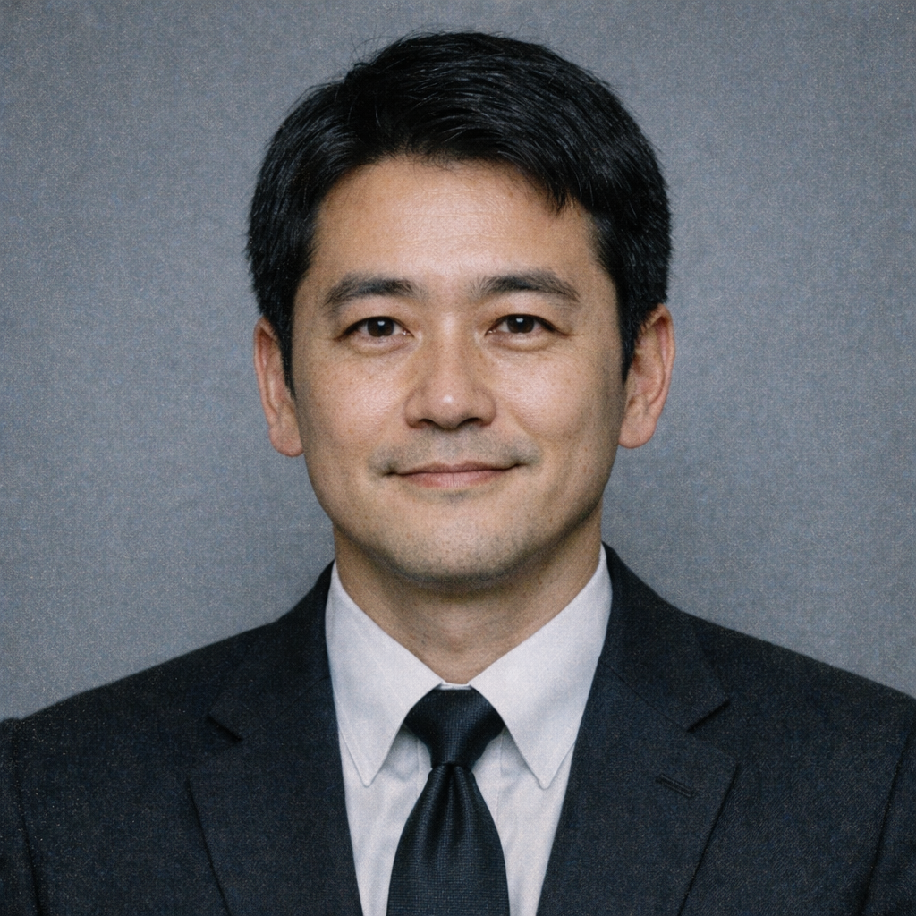
━━━━━━━━━━━━━━━━━━━━━━━━━━━━━━━━━━━━━━━━━━━━━━━━━━━━━━━━━━━━━━━━━━━━━━
能力 ATTRIBUTI
Attributo | Base | Finale |  | Valori | Note
Distacco 冷静 | 4 |  |  |  | Non farti coinvolgere emotivamente. Restare lucido davanti all'orrore. Mantenere la distanza professionale quando tutto ti spinge a reagire.
Pazienza 忍耐 | 7 |  |  |  | Resistere alla fretta. Aspettare il momento giusto. Sopportare lunghe attese senza cedere alla pressione del tempo.
Silenzio 沈黙 | 4 |  |  |  | Calma interiore. Non reagire d'impulso. Incassare provocazioni senza esplodere. Non tradire le tue intenzioni con un gesto o una parola di troppo.
Lucidità 明晰 | 4 |  |  |  | Vedere chiaro. Collegare i pezzi. Capire cosa è importante e cosa no. Ricostruire cosa è successo da quello che resta.
Ascolto 傾聴 | 7 |  |  |  | Far parlare gli altri. Cogliere il non detto. Leggere tra le righe. Sentire quando qualcosa non torna in quello che qualcuno ti sta dicendo.
Presenza 存在 | 4 |  |  |  | L'autorità che ispiri. Farti prendere sul serio. Intimidire, comandare attenzione, far pesare la tua posizione in una stanza.
3 punti da distribuire (max 2 per attributo, max 8)
━━━━━━━━━━━━━━━━━━━━━━━━━━━━━━━━━━━━━━━━━━━━━━━━━━━━━━━━━━━━━━━━━━━━━━
気 KI — Energia Vitale  Ki Max: ________ attributo più basso + 2d6 prendi il più alto; l'1 si ritira sempre. Il dado si ritira a ogni nuovo caso; i comprati si sommano sempre  Ki attuale: ________________ ≤3 Genkai  Soroban: ________ parte da 5 (0-9); +1 su 3, +2 su 2, -1 su 11, -2 su 12; decide il recupero notturno; domani riparti dalla chiusura, avvicinata di 1 al riposo | 悟り SATORI  1/sessione — dichiarato prima del tiro  il dado vale 2, niente Kiwami ☐
━━━━━━━━━━━━━━━━━━━━━━━━━━━━━━━━━━━━━━━━━━━━━━━━━━━━━━━━━━━━━━━━━━━━━━
情け NASAKE — Compassione  Solo donabile a un altro PG giocando la scena.  Si perde a fine sessione.  ☐ Vuoto ☐ Pieno | 算盤 SOROBAN — Giornata  Nami+ → +1 Kiwami+ → +2  Nami- → -1 Kiwami- → -2  0 1 2 3 4 ⑤ 6 7 8 9
━━━━━━━━━━━━━━━━━━━━━━━━━━━━━━━━━━━━━━━━━━━━━━━━━━━━━━━━━━━━━━━━━━━━━━
業 GOU — IL DEBITO (scegli uno)
Il Gou funziona SEMPRE. Successo = preciso, Fallimento = vago. Ogni uso raddoppia il costo del successivo; una notte di sonno lo riabbassa di un grado. Il costo si paga per intero: se ti portasse a 0 o sotto, il Gou non si attiva.
☐ Ombra della Verità 影の真実
Senti quando qualcuno mente. Non sai come, ma lo senti.
Attributo: Ascolto Costo: 3 Ki
Vincolo: devi aver parlato con la persona per almeno qualche minuto
Successo: Certezza della bugia + l'area generale (orario, persona, luogo) — non il contenuto specifico
Fallimento: Senti disonestà, ma non distingui se è bugia, nervosismo, o qualcosa di personale
☐ Porta Socchiusa 開きかけの扉
Le persone si aprono con te. Dicono più di quanto vorrebbero.
Attributo: Ascolto Costo: 3 Ki
Vincolo: richiede conversazione in corso (non si usa come apertura)
Successo: Il PNG rivela qualcosa che non voleva assolutamente dire
Fallimento: Il PNG lascia trapelare qualcosa, ma si ferma prima di dire troppo
☐ La Risalita della Carpa 鯉の滝登り
Non molli. Mai. La tua pazienza è una forza della natura.
Attributo: Pazienza o Presenza (a scelta) Costo: 3 Ki
Vincolo: l'interrogatorio deve essere in corso da tempo
Successo: Il PNG si contraddice su un punto specifico — la sua storia cede sotto il peso della ripetizione
Fallimento: Il PNG è stanco, la coerenza vacilla, ma la storia regge
━━━━━━━━━━━━━━━━━━━━━━━━━━━━━━━━━━━━━━━━━━━━━━━━━━━━━━━━━━━━━━━━━━━━━━
専門 SENMON — SPECIALIZZAZIONI (scegli una, grado 1)
Parti da Praticante: +1 ai tiri pertinenti (il bonus si sottrae dal dado), conosci le cose comuni del campo senza tiro. Cresce con gli usi e i punti Shugyō — vedi GENKAI_Specializzazioni.md.
☐ Interrogatorio (Pazienza o Ascolto) — Il tuo mestiere. Sblocca le tecniche di apertura — il terreno emotivo che prepari prima delle domande vere.
☐ Conoscere il quartiere (Ascolto — quartiere a scelta) — Le strade dove sei cresciuto o dove lavori da anni: le facce, le abitudini, chi vede tutto e chi non parla.
☐ Ricerca d'archivio (Pazienza) — Registri, protocolli, fascicoli. Dove gli altri si arrendono dopo un'ora, tu stai ancora leggendo.
Grado: ______ Usi: ☐☐☐☐☐☐☐☐☐☐
10 usi + 19 Shugyō (attr. chiave di scheda 6+) → Esperto (+2) · 25 usi + 39 Shugyō (paletti) → Maestro
━━━━━━━━━━━━━━━━━━━━━━━━━━━━━━━━━━━━━━━━━━━━━━━━━━━━━━━━━━━━━━━━━━━━━━
装 EQUIPAGGIAMENTO DI SERVIZIO
In borghese non porti l'arma: resta nell'armadietto in centrale e si preleva, firmando, solo per le operazioni. (Regole di scontro: GENKAI_Combattimento.md)
• Armadietto — Revolver New Nambu M60 (.38, 5 colpi): Lucidità · vel. 4/2 · ricarica 5 · danno 4. Addestramento base: sai usarla, non sei un tiratore scelto
• Armadietto — Giubbotto antiproiettile: Assorbe 3 (fisso, contro ogni colpo) · indossare 4
• Operazioni — Keibō (manganello): Silenzio · vel. 2/2 · danno 2
• Sempre con te — Keisatsu techō (tesserino), manette, taccuino
• A mani nude — Lotta 1 d'accademia: Presenza · vel. 1/1 · danno 1 (prese e immobilizzazioni; il grado 1 ce l'hanno tutti gli investigatori)
━━━━━━━━━━━━━━━━━━━━━━━━━━━━━━━━━━━━━━━━━━━━━━━━━━━━━━━━━━━━━━━━━━━━━━
修行 SHUGYŌ — CRESCITA
Punti Shugyō: ____________________
Guadagno: 1 a sessione · 4-6 a caso chiuso · +1 scena personale ben gestita · +1 momento eccezionale (max 1/sessione)
Spesa tra i casi: attributo = arrivo ×3 · Ki max = arrivo ×4 (tetto 12) · Senmon 9/19/39 · Enja extra 12 · affinare il Gou = base ×11
━━━━━━━━━━━━━━━━━━━━━━━━━━━━━━━━━━━━━━━━━━━━━━━━━━━━━━━━━━━━━━━━━━━━━━

人 CHI SEI
Sei quello che fa parlare le persone. Non con la forza — con la pazienza. Ti siedi, aspetti, ascolti. Prima o poi tutti parlano. Figlio maggiore di una famiglia modesta di Osaka, hai lavorato duro per arrivare dove sei. Tuo padre è morto quando avevi 15 anni. Tuo fratello minore Kazuo (34 anni) è l'opposto — vive di espedienti, piccoli imbrogli, soldi prestati e mai restituiti.
━━━━━━━━━━━━━━━━━━━━━━━━━━━━━━━━━━━━━━━━━━━━━━━━━━━━━━━━━━━━━━━━━━━━━━
影 IL TUO PROBLEMA — IL FRATELLO
Kazuo è un peso che ti porti dietro da sempre. Gli hai già prestato soldi tre volte. Ogni volta l'ultima. Ogni volta una bugia. Tua moglie non sa di questi prestiti: se lo scoprisse, ci sarebbero problemi anche a casa. Ma Kazuo è sangue del tuo sangue, e quando ha bisogno sa sempre dove trovare suo fratello.
━━━━━━━━━━━━━━━━━━━━━━━━━━━━━━━━━━━━━━━━━━━━━━━━━━━━━━━━━━━━━━━━━━━━━━
縁 NAKAMURA Kazuo
Età | 34 anni
Occupazione | Nessuno fisso — imprenditore
Relazione | Fratello minore
Cosa vuole | Dipende dalla situazione. Ma di solito sono soldi, e di solito sono urgenti.
Prima la simpatia. Poi il senso di colpa. Poi la minaccia velata. Conosce i tuoi punti deboli.
━━━━━━━━━━━━━━━━━━━━━━━━━━━━━━━━━━━━━━━━━━━━━━━━━━━━━━━━━━━━━━━━━━━━━━
縁者 CONOSCENZA — NAKAMURA Hideki
Avvocato penalista (cugino)
Cugino di primo grado, siete cresciuti insieme. Consulenza legale, accesso a fascicoli pubblici, contatti in tribunale.
Contatto: Studio legale Nakamura & Associati, via Kawaramachi. O al cellulare.
Costo: Niente di specifico — famiglia è famiglia.
Una volta per sessione senza conseguenze. Hideki non fa mai nulla di illegale, ma conosce le zone grigie.
━━━━━━━━━━━━━━━━━━━━━━━━━━━━━━━━━━━━━━━━━━━━━━━━━━━━━━━━━━━━━━━━━━━━━━
面 COME TI COMPORTI
建前 In pubblico: Sei quello calmo. Non ti agiti mai. Parli poco, ascolti molto. Quando parli, le persone tendono ad ascoltare.
本音 In privato: Sei stanco di essere quello responsabile. Di dover tenere insieme tutto. A volte vorresti mandare tutto al diavolo. Ma non lo farai mai.
Frase tipica: Prendiamoci un momento. Raccontami tutto dall'inizio.
Sotto pressione: Diventi ancora più silenzioso. Ti ritiri in te stesso. Smetti di chiedere e inizi a osservare.
Debolezza: Quando qualcuno usa i legami di sangue come arma. Tocca troppo vicino a casa.
━━━━━━━━━━━━━━━━━━━━━━━━━━━━━━━━━━━━━━━━━━━━━━━━━━━━━━━━━━━━━━━━━━━━━━
癖 TRATTI PERSONALI
Vizio: Tè verde. Ne beve litri durante gli interrogatori. Offre sempre una tazza all'interrogato.
Tic: Annuisce lentamente anche quando non è d'accordo. Le persone lo trovano rassicurante.
Oggetto: Un taccuino Moleskine nero, pieno di appunti in calligrafia minuscola. Non usa registratori.
Gusto: Ramen miso con extra chashu. Conosce tutti i posti migliori di Kyoto a memoria.
Segreto: Colleziona manga shōjo. Li tiene nascosti in un cassetto della scrivania.
━━━━━━━━━━━━━━━━━━━━━━━━━━━━━━━━━━━━━━━━━━━━━━━━━━━━━━━━━━━━━━━━━━━━━━
仲 LA SQUADRA
YAMAMOTO Kenji: Un capo che si porta il lavoro a casa e la casa al lavoro. Lo capisco fin troppo bene.
HONDA Ryota: Geniale e imprudente. Lo tengo d'occhio, anche se lui non se ne accorge.
SATO Yuki: Ha talento vero. Deve solo imparare che non tutti i problemi si risolvono col microscopio.
FUJITA Emi: L'unica che capisce il silenzio come lo capisco io. Ci rispettiamo senza bisogno di parole.

